Scanning Dengan Menggunakan Media Wireshark
dan TOR Browser

Oleh:

Nam : Wahyu Hairullah
NIM : 09040581721007
Prodi : TKJ4
Mata Kuliah : Keamanan Jaringan Komputer
Dosen Pengampu : Deris Stiawan, M.T., Ph.D.

FAKULTAS ILMU KOMPUTER
UNIVERSITAS SRIWIJAYA
2019

- baznas.co.id
berikut merupakan tampilai website target pertama.
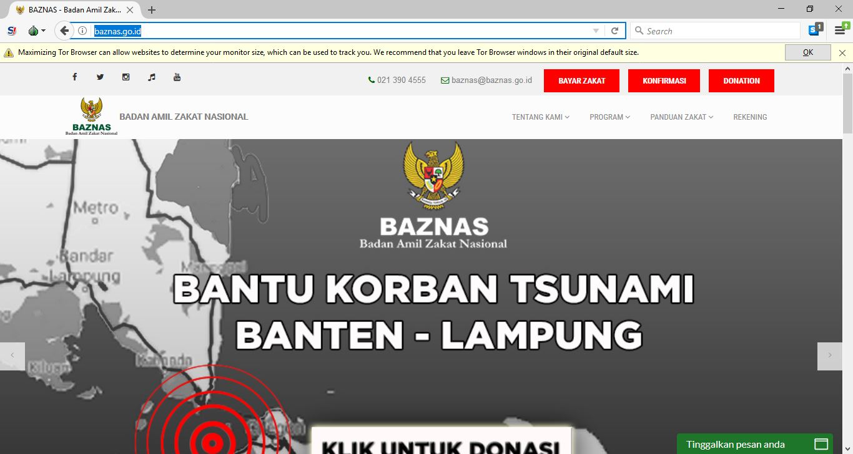

berikut merupakan hasil scanning ip dengan menggunakan website yourIP.us dengan menggunakan mesin pencari TOR BROWSER.
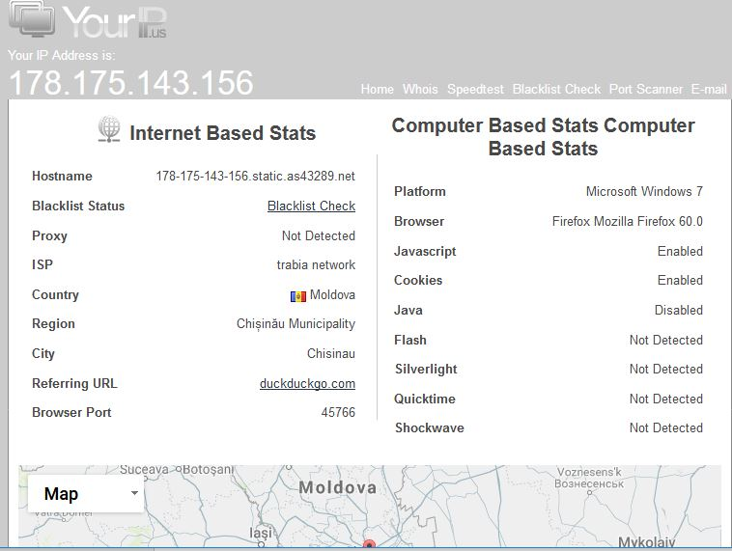

Berikut merupakan hasil scanning ip dengan menggunakan website pemindai ip pada mesin pencari TOR BROWSER.
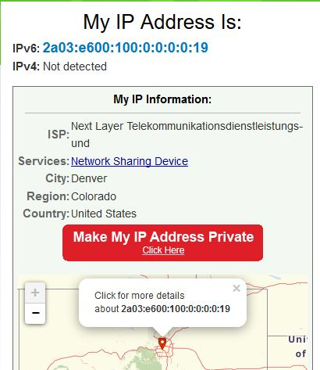

Beikut merupakan hasil cek ip laptop dengan menggunakan program CMD. dan di dapati ip alptop yang di dapat dari hasil scanning dengan menggunakan CMD berbeda dengan IP yang didapat dari hasil scanning menggunakan website di mesin pencari TOR.
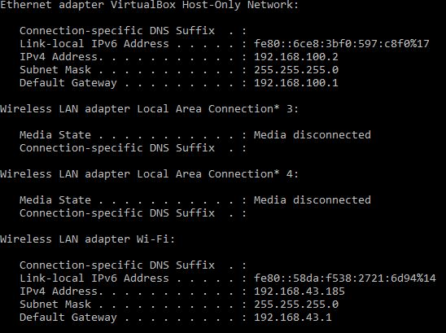

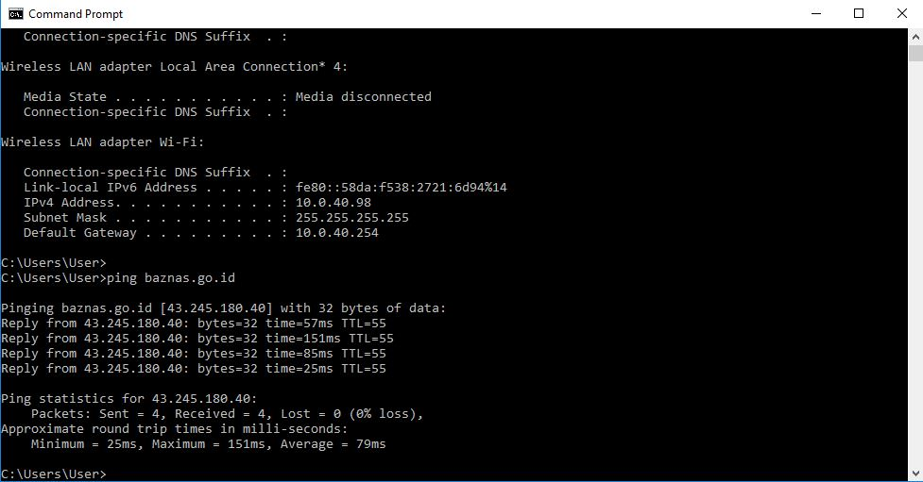
Berikut merupakan hasil ping website target dengan menggunnakan program CMD dengan hasi ip 43.255.196.45.

berikut merupakan hasil capture ip dengan menggunakan aplikasi wireshark.
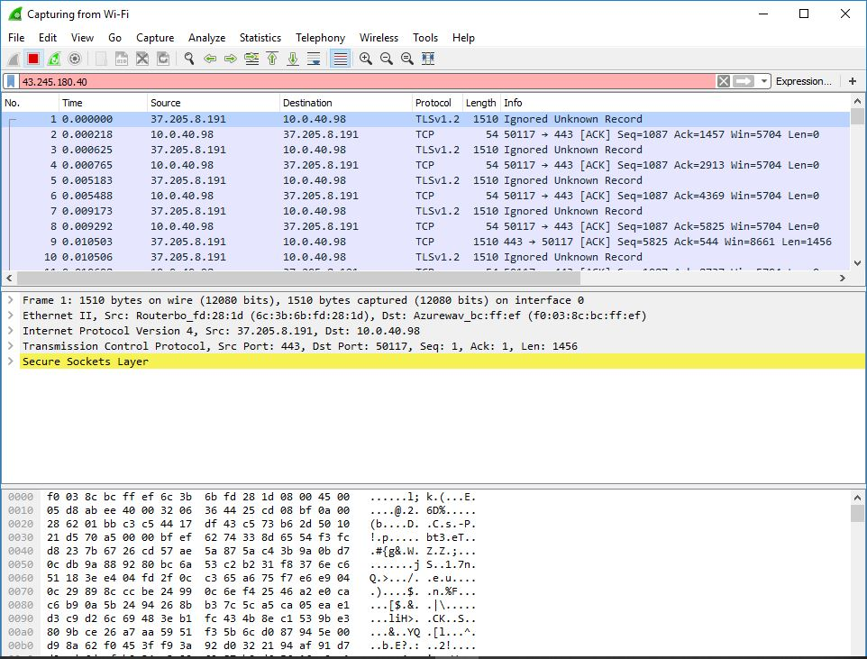

- www.fcbarcelona.com

berikut merupakan tampilan website target ke dua

berikut merupakan hasil ping website target ke dua.

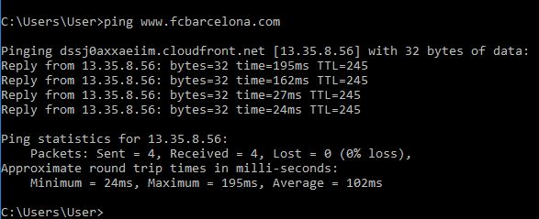

Berikut merupakan hasil capture website target dengan menggunakan apliaksi wireshark.
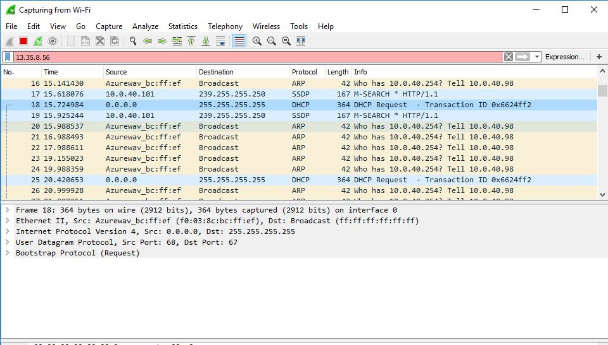

3. sriwijayaair.co.id
berikut merupakan tampilan website target ke tiga.
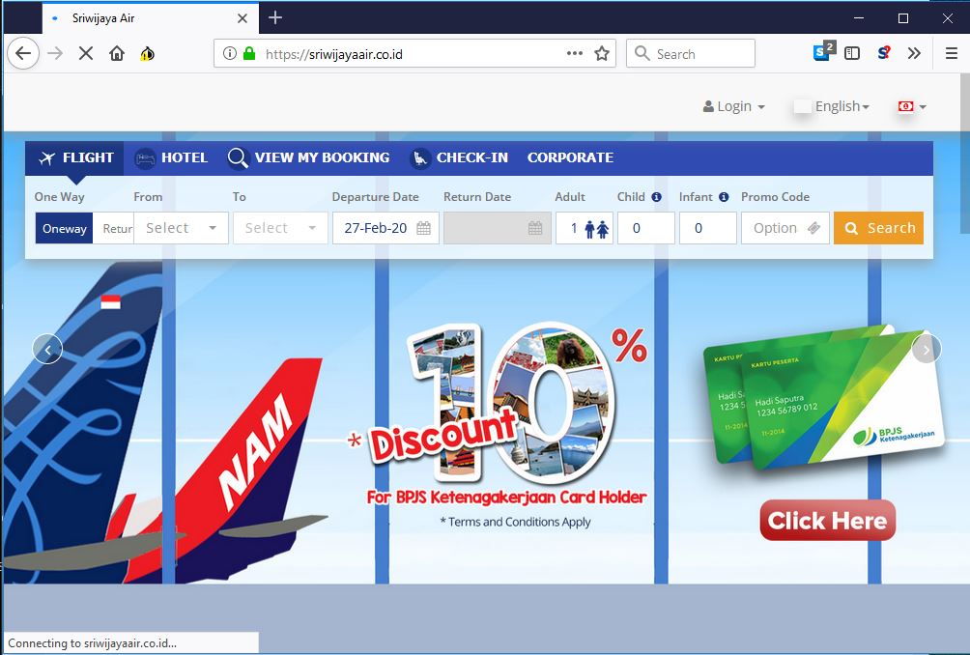

Berikut merupakan hasil ping website target dengan menggunakan program aplikasi CMD dan di dapat ip 103.241.24.10
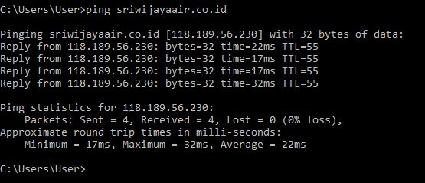

Berikut merupakan hasiil capture website dengan menggunakan aplikasi wireshark

